https://www.francebleu.fr/emissions/il-etait-une-fois-des-lorrains/sur-les-routes-des-vosges-charlene-reinvente-sa-vie-profesionnelle-en-foodtruck-3834369
Émission Il était une fois des Lorrains

Sur les routes des Vosges, Charlène réinvente sa vie professionnelle… en foodtruck »
Écouter (5 min)
Partager
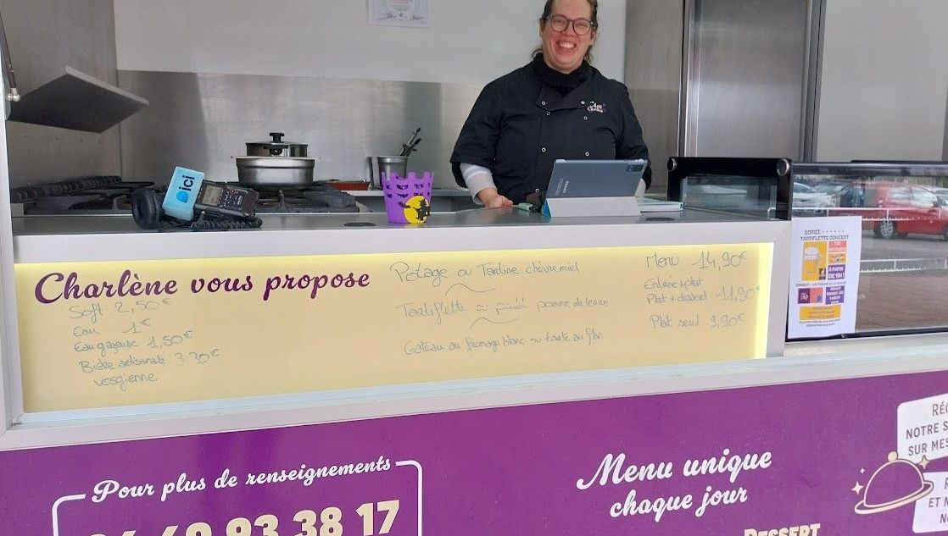

Véronique Lorre
Diffusé le lundi 24 novembre 2025 à 6:20
Publié le
Inspirée par la naissance de son deuxième fils, Charlène s'est lancé dans une nouvelle vie professionnelle. Dans son foodtruck, elle cuisine local, sillonne les Vosges et vie quotidiennement les émotions liées à l’entrepreneuriat. Son leitmotiv : montrer qu’oser est possible, à tout âge.
Charlène accueille ICI Lorraine entre deux cuissons dans son foodtruck installé à Bruyères. Elle a grandi à Fays. Son parcours professionnel est fait de rebondissements. Après un poste administratif en RH, et un passage dans le monde l’insertion professionnelle, la voilà à la tête d'un food-truck, pour proposer une cuisine variée, simple et bonne. Sa ligne de conduite : proposer du 100 % français et, dès que possible, du local. Et les clientes et clients, parfois surpris, découvrent « un restaurant sur roues » qui ne sert ni frites ni pizzas, mais une cuisine maison.
« À chaque enfant " dit-elle " Je me suis demandée ce que je voulais leur transmettre ». Une réflexion qui l’a conduite à choisir ce nouveau métier qui lui ressemble, pour être plus libre et plus alignée avec ses valeurs.

Retrouvez la tournée du foodtruck "Manger chez Charlène"

